新 书 推 荐

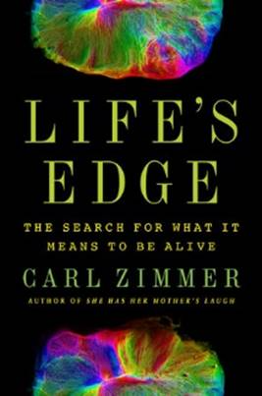
中文书名：《生命的边缘：寻找生存的意义》
英文书名：LIFE'S EDGE: THE SEARCH FOR WHAT IT MEANS TO BE ALIVE
作 者：Carl Zimmer
出 版 社：Dutton
代理公司：WME/ANA/Vicky Wen
出版时间：2021年3月
代理地区：中国大陆、台湾
页 数：368页
审读资料：电子稿
类 型：科普

内容简介：

我们都以为自己知道什么是生命，但科学家们对生命世界的了解越多——从原细胞到大脑，从胚胎到流行病毒，他们发现要找到生命的边缘就越难。

卡尔·齐默（Carl Zimmer）调查的是其中一个最重要的问题：什么是生命？答案似乎很明显，但当你试着认真回答这个问题时，才会发现其实很难。放在你厨柜上的苹果有生命吗，还是只有生产它的苹果树才配得上这个词？如果我们在地球上无法回答这个问题，那么当我们在其他世界发现外星人时，我们又如何回答呢？这个问题与社会上一些最激烈的观念争论紧密相关，例如受精卵是否为一个活生生的人或者我们何时应该宣布一个人的合法死亡。

《生命的边缘》是一个精彩至极的调查，除了我们这一代最著名的科学作家，没有人能够完成这个调查。齐默通过奇异的实验，试图重新创造生命。生命应该是什么样子，现在已经有数百种定义，但没有一个能够获得所有人的认同。列出生物的共同点并不等同于生命理论。我们永远也说不清楚为什么清单上的一些共同点是必不可少的，而另一些则不是。冠状病毒改变了历史的进程，然而许多科学家却坚持认为它们没有生命。化学家们正在创造可以聚集、感知环境并繁殖的水滴。那么这代表着他们在实验室里创造了生命吗？

无论是在阿拉巴马州处理蟒蛇，还是在阿迪朗达克山脉寻找冬眠的蝙蝠，齐默都沉浸在最奇特的生命奇观中。他尝试用自己的手在试管中进化生命，可结果却不尽人意。齐默描绘了对弗兰肯斯坦博士的怪物的痴迷，以及柯勒律治如何相信整个宇宙是有生命的，他带领我们走进那些从头开始研究生命工程的研究人员的实验室，并试着了解他们的思想。

作者简介：

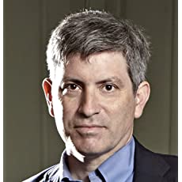
卡尔·齐默（Carl Zimmer）为《纽约时报》（The New York Times）撰写专栏，并经常为《大西洋》（The Atlantic）、《国家地理》杂志（National Geographic）、《时代周刊》（Time）和《科学美国人》（Scientific American）撰稿。他曾三次获得美国科学促进会的科学新闻奖，以及其他一系列奖项和学术奖金。他在耶鲁大学教授科学写作，曾在NPR的“RadioLab”、“Science Friday”和“Fresh Air”节目中担任嘉宾，他还常发表国际演讲。他著有13本关于科学的书，包括《她有她母亲的笑声》（She Has Her Mother's Laugh）。

谢谢您的阅读！
请将反馈信息发至： 文清（Vicky）
安德鲁﹒纳伯格联合国际有限公司北京代表处
北京市海淀区中关村大街甲59号中国人民大学文化大厦1705室, 邮编：100872
电话：010-82449185
传真：010-82504200
Email: Vicky@nurnberg.com.cn
网址：www.nurnberg.com.cn
微博：http://weibo.com/nurnberg
豆瓣小站：http://site.douban.com/110577/
微信订阅号：ANABJ2002

